**Diagnostika sluchového postižení**

**Prelingvální sluchové vady:** 0-6 let **,** narušují psych. vývoj**,** chybí nebo jsou omezeny řečové kompetence**,** omezení v sociálních kontaktech i v komunikaci**,** celkové opoždění vývoje kognitivních procesů a socializace.

Dosud nabyté jazykové a řečové dovednosti se v případě náhlé ztráty sluchu v prelingválním období začnou postupně vytrácet a není-li včas zahájena příslušná odborná surdopedická a logopedická péče, mohou zcela zaniknout.

**Postlingvální sluchové vady:** po 6. roce věku, mluvená řeč částečně zachována, negativní vliv na vývoj není tak závažný. V důsledku absence zpětné sluchové kontroly ovšem dochází k artikulačním a prozodickým změnám v mluveném projevu, které je možné minimalizovat včasným poskytnutím náležité a efektivní surdopedické a logopedické péče.

**Klasifikace dle Světové zdravotnické organizace (WHO) z roku 1980:**

Normální sluch (ztráta do 25 dB u dospělých, do 15 dB u dětí);

Lehká sluchová porucha (ztráta 26–40 dB u dospělých, 16–40 dB u dětí);

Střední sluchová porucha (ztráta 41–55 dB);

Středně těžká sluchová porucha (ztráta 56–70 dB);

Těžká sluchová porucha (ztráta 71–90 dB);

Úplná ztráta sluchu – hluchota (ztráta nad 90 dB).

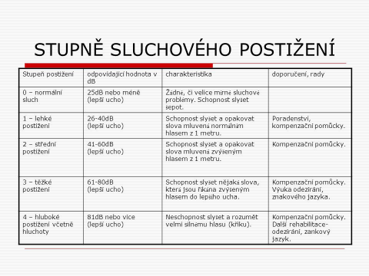

**Sluchadla: podle tvaru** (konstrukčního provedení) se sluchadla dělí na:

Krabičková (kapesní): od sluchadla vedou drátkové káblíky do sluchátek.

Brýlová jsou závěsná a vyrobená ve tvaru brýlí.

Závěsná jsou nejpoužívanějším. Mají tvar půlměsíce, který se zavěsí za boltec. Zvuk je do zvukovodu veden hadičkou a ušní olivkou.

Individuální jsou vyráběna přímo podle otisků boltce a vnějšího zvukovodu. Podle hloubky zavedení do zvukovodu rozlišujeme sluchadla na boltcová, zvukovodová a kanálová,

**Sluchadla: podle způsobu zpracování signálu** rozlišujeme sluchadla ANALOGOVÁ A DIGITÁLNÍ

Analogová: někdy také tzv. klasická sluchadla převádí pomocí mikrofonu mechanické vibrace vzduchu (zvuk) na analogický elektrický signál, který je následně zesílen a opět převeden reproduktorem na změny akustického tlaku (zvuk).

Digitální: poskytují v současné době nejvyšší poslechový komfort, dokážou se automaticky přizpůsobovat různým poslechovým podmínkám, jsou méně citlivá k rušení mobilními telefony, lze v nich jednoduše potlačit akustickou zpětnou vazbu.

**Kojenec**

Nebývá zvlášť nápadný (významnější zrakové a taktilně-kinestetické podněty). Broukání (vrozená aktivita) postupně ustává, chybí zpětná vazba, dítě již nežvatlá. První odlišnosti reakcí na zvuky mezi 6-8. měsícem. Narušen vývoj socializace. Zachován oční kontakt a mimické projevy.

**Batole a předškolní věk: p**rohlubuje se opoždění řeči, což negativně působí na vývoj psychiky**.** Podnětová deprivace (často způsobená bezradností, neinformovaností nebo nezájmem rodičů)**.** Při zachování zbytků sluchu je vhodné využívat znakovou řeč (rodiče se musí naučit)**.** Řeč je zatížena nepřesnou artikulací, narušením rytmu a melodie, malou slovní zásobou, jednoduchou větnou skladbou**.** Opoždění a nedokonalost v řeči se negativně projeví v chápání pocitů, postojů a chování jiných lidí, v porozumění sociálním situacím, vyjadřování potřeb a pocitů.

**Diagnostika**

V ČR plošné screeningové vyšetření sluchu v prvních dnech po narození. Vyšetření sluchu odpovídající věku: specialista foniatrie. Nejrozšířenější vyšetření sluchu pomocí přístroje BERA (elektrody přiložené na hlavu snímají elektrické potenciály v mozku při vnímání zvukových signálů. Orientační vyšetření sluchu: každé ucho zvlášť, ve vzdálenosti 10 m, bez zrakové kontroly, dítě opakuje šeptaná slova.

Vývojové škály. Informace z anamnézy. Pokud dítě používá znakovou řeč, je třeba, aby byl přítomen tlumočník. Stanford-Binetův test, IQ, (ověřit, zda úkolům rozumí). Ravenovy progresivní matrice lze použít asi od pěti let (předpoklad normálního IQ). Kresebné testy. Matějčkův test obkreslování obrázků. Wechslerovy inteligenční testy, neverbální část (doplňování obrázků, řazení obrázků, kostky, skládanky, symboly).